Группа 277. Эксплуатация кранов металлургического производства.

Тема: Управление крановыми электродвигателями

Задание 1: Составить конспект лекции.
Задание 2: Заполнить таблицу «Условные обозначения электрических схем» используя
ГОСТ 2.722—68 и ГОСТ 2.730—68.
Задание 3: Зарисовать электрическую схему любого механизма мостового крана.

Теоретическая часть

Электрическая схема мостового крана
Мостовые краны используются во всех отраслях промышленности, однако их эксплуатационный период различается, что влияет на их строение в зависимости от сферы применения.
Установка кабины на редко используемый грузоподъемный механизм нецелесообразна, поэтому зачастую используется электросхема для управления крана с пола.
Электрической схемой называется чертеж, на котором показаны соединения электрических цепей.
Электрические крановые схемы дают возможность проследить прохождение тока по различным участкам цепи и рассмотреть работу любой части электрооборудования.
Любая из схем электрических соединений крана должна предусматривать:
1) защиту электрооборудования от перегрузки и коротких замыканий;
2) возможность реверса (изменения направления вращения электродвигателя);
3) торможение механизма при остановке;
4) автоматическое отключение электродвигателя при подходе механизма к концу пути;
5) отключение всего электрооборудования или его части для ремонта;
6) защиту от понижения или исчезновения напряжения и невозможность самозапуска двигателей при восстановлении напряжения после случайного его снятия.
При составлении электрических схем пользуются условными обозначениями для изображения отдельных частей электрического оборудования и аппаратуры, которые приведены в ГОСТах 2.722—68, 2.730—68.

Классификация
Электросхемы мостового крана отвечают за различные узлы механизма и могут быть: принципиальные, монтажные и маркированные, элементные.
В монтажных схемах электрические аппараты и машины располагаются так, как они будут располагаться на установке, их элементы не разделяются, зажимы аппаратов соединяются проводами так, как это должно быть при монтаже. Каждому зажиму и каждому проводу присваивается свой номер, что облегчает монтаж и позволяет легче обнаружить повреждение цепи.
На принципиальной электрической схеме показываются цепи главного тока или главные цепи (силовые цепи электродвигателя) и цепи вспомогательного тока (цепи управления). Цепи управления на схеме принято обозначать тонкими линиями, а главные — жирными.
Существуют определенные правила изображения схем на чертеже, облегчающие их чтение.
На чертеже изображаются все элементы, т. е. катушки, контакты, сопротивления и обмотки всех аппаратов и устройств, входящих в схему.
Отдельные элементы различных аппаратов и устройств располагаются на чертеже не в соответствии с их действительным расположением, а по соображениям удобства и большей наглядности схемы и наиболее ясного выделения отдельных цепей: катушка реле или контактора может находиться в одном месте схемы, а их контакты в другом. Расположение цепей по возможности должно соответствовать последовательности действия аппаратов. Схема составляется таким образом, чтобы количество перекрещивающихся линий было наименьшим.
Контакты всех аппаратов на чертеже изображаются в отключенном положении, т. е. при отсутствии внешних воздействий. Для реле или контактора внешним воздействием является прохождение тока через катушку, а для кнопки с самовозвратом — нажатие ее рукой и т. д.
В соответствии с этим все контакты коммутирующих элементов разделяются на нормально открытые и нормально закрытые контакты, имеющие два исходных положения. Так как отдельные элементы одного и того же аппарата могут находиться в различных местах чертежа схемы, то для указания принадлежности всех элементов к данному аппарату все элементы одного и того же аппарата обозначаются одинаковыми буквенными или цифровыми индексами. Каждому аппарату, примененному в схеме, присваиваются обозначения в соответствии с его назначением в виде одной или нескольких букв. Например: В — контактор «Вперед»; Н — контактор «Назад»; У — контактор ускорения; РВ — реле времени; Р — реостат.
Если в схеме имеется несколько одинаковых аппаратов, то перед буквенными обозначениями ставится порядковый номер аппарата, например: 1РП, 2РП — реле промежуточные первое и второе. После буквенного индекса может ставиться порядковый номер контакта одного и того же аппарата: 1РМ1; 1РМ2 — первый и второй контакты первого максимального реле.
Наиболее часто встречающиеся условные обозначения аппаратов: Л — линейный контактор; В — контактор «Вперед» или «Вверх»; Н — контактор «Назад» или «Вниз»; ДТ — контактор динамического торможения; У — контактор ускорения; Т — контактор тормозной; РВ — реле времени; РП — реле промежуточное; РТ — реле тепловое; РН — реле напряжения; РМ — реле максимальное; РУ — реле ускорения; KB — конечный выключатель; АВ — аварийный выключатель; КК — командоконтроллер.
Для правильного чтения электрической принциальной схемы необходимо хорошо знать условные графические обозначения электрических машин, аппаратов различного назначения и их элементов.
Примеры электрических схем мостово крана приведены на рисунках:
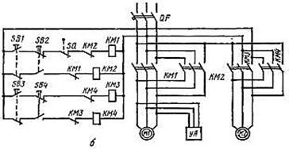
Рис 1. Принципиальная схема блокировки при реверсировании
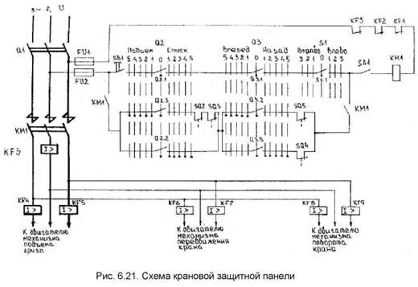
Рис.2 Крановая защитная панель
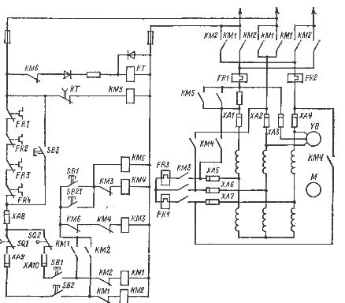
Рис. 3. Схема электропривода (с двухскоростным короткозамкнутым двигателем) механизма передвижения крана:

